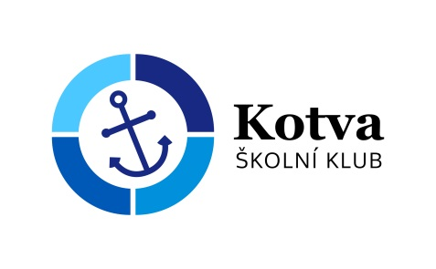
Školní klub KOTVA při CMG a SOŠPg Brno

Přihláška na školení animátorů

8. – 10. 12. 2017
Jméno a příjmení zájemce:
Adresa trvalého bydliště:
Škola: | Třída:
Zdravotní stav: dobrý* – problémový*:…………………………………………………………………….
Přespání: ano - ne

V dne

----------------------------------------------------------------- -------------------------------------------------------------------
podpis zájemce podpis zákonného zástupce

*Nehodící se škrtněte
Údaje jsou důvěrné podle zákona č.256/1992 Sb., o ochraně osobních údajů v informačních systémech, zákona č. 106/1999 Sb., o osobním přístupu k informacím a zákona č. 101/2000 Sb. O ochraně osobních údajů a o změně některých zákonů.

